
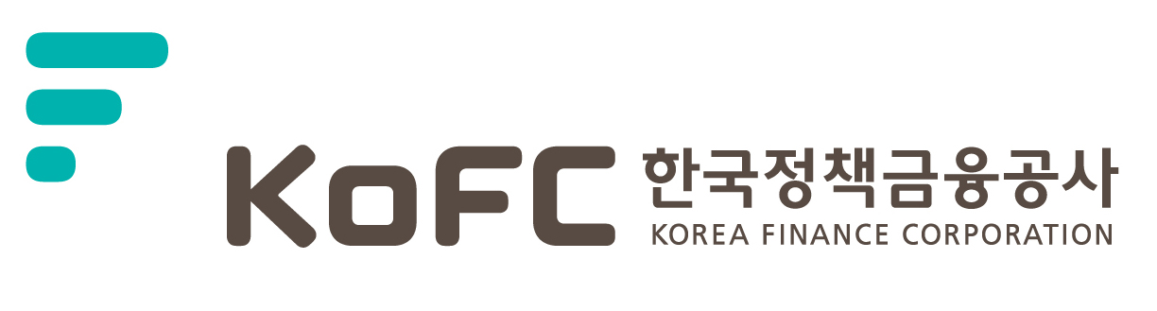

KoFC 금융 장학금

추 천 서

이 추천서는 비공개 문서로 관리됩니다.
작성을 마치시면 추천인이 직접 봉투에 넣어 밀봉하신 후, 봉투의 봉인선에 서명을 하셔서 지원자에게 주시거나 재단앞으로 우송해 주시기 바랍니다.
[주소 : 150-973 서울시 영등포구 여의도동 16-3 한국산업은행 산은사랑나눔재단 ]

아래의 학생을 KoFC 금융 장학생 후보자로 추천합니다.

I. 지원자의 인적 사항 II. 지원자와의 교분관계 및 기간
성 명: |  |  | 교류기간: | 부터 까지 동안
학 교: | 대학교 |  | 교분관계:
 | 대학 학부/과 학년

III. 지원자는 현재 (또는 최근) 추천인의 학과 학생들 중 어디에 속하는지 표시해 주십시오.

100% 90% 80% 70% 60% 50% 40% 30% 20% 10%
(상위/매우 우수) (하위/보통 이하)

IV. 별도의 용지에 다음의 추천내용을 작성하시어 함께 보내 주십시오.

[지원자의 희망전공에 대한 지식, 전공수행능력, 학업태도, 창의력 등에 관해 기술하여 주십시오.
교내외 할동에서 나타난 지원자의 성격 (장점과 단점) 및 특성 (봉사정신, 협동심, 리더쉽 등)과 가정환경
(성장과정, 가정형편) 등 평가에 도움이 된다고 생각되는 점을 기술하여 주십시오.]

V. 추천인 인적사항

추천인 성명: |  |  | 서 명:
소속 학교: |  |  | 날 짜:
학 과: |  |  | E-mail:

